Урок 7
Практическая работа № 4 "Работа с текстовыми полями и метками".
Цели:
1. Закрепить практические навыки в создании форм, которые содержат текстовые поля и метки.
2. развивать навыки создания проектов;.
3. – воспитывать дисциплинированность, ответственность, интерес к программированию на Visual Basic.
ХОД УРОКА
- Орг. Момент.
- Актуализация.
- Из каких частей состоит проект?(форма с объектами и программный код)
- Что такое объекты на форме? ( Объекты – это элементы интерфейса. Для создания объектов существуют шаблоны; каждый из них имеет свои свойства. );
- Что такое События. ( Каждому элементу управления можно назначить любое событие: клик копкой мышки, нажатие на кнопку клавиатуры и т. д.)
- Что такое программный код? (. Для каждого события пользователь может выбрать разные способы реагирования на это событие какого-то элемента управления. Например, при событии -клике мышкой могут происходить разные действия. Определение действия, которое должно произойти при определенном событии с каким-то элементом управления, записывается в виде программного кода. );
- Как написать программный код для какого-то объекта на форме?(2 раза щелкнуть на этом объекте. Откроется окно програмного кода);
- Экранная форма может так же считаться объектом, а значит имеет имя и свойства и может реагировать на события.

- Практическая работа.
Задача.
Создать проект «Страны содружества», который содержит три поля с названиями стран: Украина, Россия, Беларусь. При нажатии левой кнопки мышки на одной из командных кнопок на экран выводились бы флаги стран, при нажатии на другую – название столицы. При двойном щелкании левою кнопкою мышки на форме на экране отображалась бы начальная ситуация.

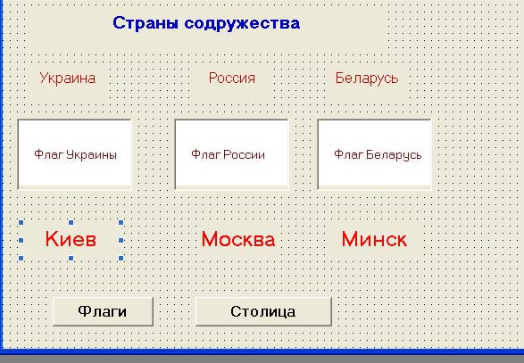

- Какие объекты нужно разместить на форме?
- Каким свойством метки(Label) и PictureBox и нужно воспользоваться, чтобы эти объекты были видимыми и невидимыми?
- Для каких объектов нужно писать программный код?(для кнопок и формы);
- Какие события должны происходить с кнопками?( одинарный щелчок – Click);
- Какое событие должно происходить с формой (двойной щелчок-dblclick).
- Примечание: имена объектов оставить по умолчанию.
Программный код:

Private Sub Command1_Click()
Picture1.Visible = True
Picture2.Visible = True
Picture3.Visible = True
Label5.Visible = False
Label6.Visible = False
Label7.Visible = False
End Sub

Private Sub Command2_Click()
Label5.Visible = True
Label6.Visible = True
Label7.Visible = True
Picture1.Visible = False
Picture2.Visible = False
Picture3.Visible = False
End Sub

Private Sub Form_dblclick()
Label5.Visible = False
Label6.Visible = False
Label7.Visible = False
Picture1.Visible = False
Picture2.Visible = False
Picture3.Visible = False
End Sub

Дополнительная задача.
Создать проект «Знаки зодиака», окно формы которого содержит поле с соответствующей надписью. При нажатии левой кнопки мышки на этом поле на экран выводились бы поля с названиями знаков, а при нажатии на названии – знак его изображения. При щелчке левой кнопки мышки на изображении знака в поле рисунка на экран выводился бы промежуток времени для соответствующего знака. При двойном щелчке на названии знака его изображения изымается. Названия знаков зодиака ниже приведены:
Водолей 21.1 - 18.2
Рыбы 19.2 - 20.3
Овен 21.3 - 19.4
Телец 20.4- 20.5
Близнецы 21.5 - 21.6
Рак 23.6, - 22.7
Лев 23.7 - 22.8
Дева 23.8 - 22.9
Весы 23.9 - 23.10
Cкорпіон 24.10 - 22.11
Стрелец 23.11 - 21.12
Козерiг 22.12 - 20.1

- Итог урока. Выставление оценок за практическую работу.

